海南省澄迈县澄迈旅游观光中央厨房式
生态食品物流工业园冷库项目
设计任务书

大鹏地产有限公司
设计部
2022 年11月08日

目录
第一章 项目概况 3

第二章 设计范围 4

第三章 设计原则 4

第四章 设计要求 5

第五章 设计阶段及成果要求 5

第六章 附则 7

项目概况
海南省澄迈县澄迈旅游观光中央厨房式生态食品物流工业园位于海南省澄迈县, 位于澄迈县的东北部的老城区，北靠琼州海峡，南临海南环岛高速，周边交通道路系统完善，交通便利。
项目区位图
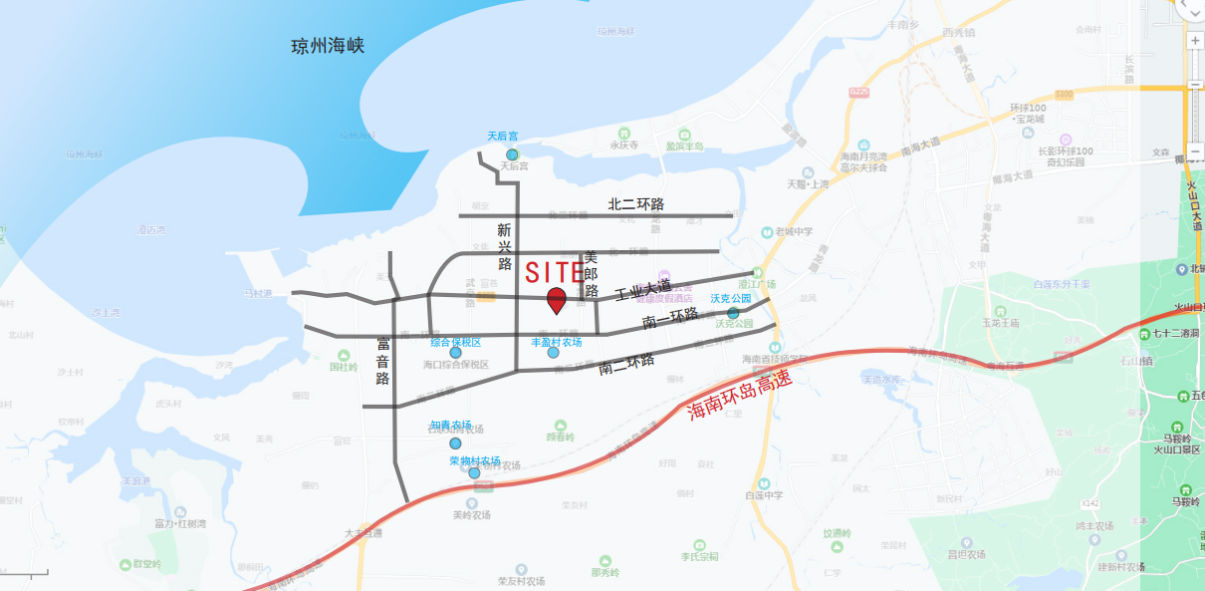
该项目用地面积40145.24㎡，总建筑面积86729.71㎡，地上建筑面积85141.04㎡。包括八栋厂房及一栋综合配套楼。
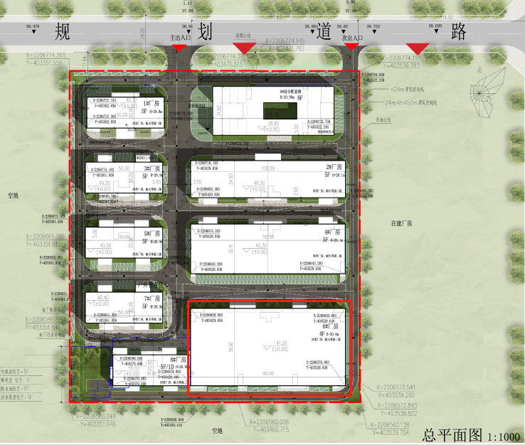
冷库考虑设置在六号厂房首层空间。六号厂房共4层，总建筑面积20286.51㎡，首层长100m，宽47.6m，建筑面积4768.86㎡，其中设计565.73㎡理货区，3605.88冷库储存区，及其他功能配套。室外设计2.37m宽，1.2m宽卸货平台首层层高12.2m，板底净高12m，梁底净高11.15m，柱距8.1m~7.4m，净空6.8m~5.6m。面层荷载考虑30kN/㎡

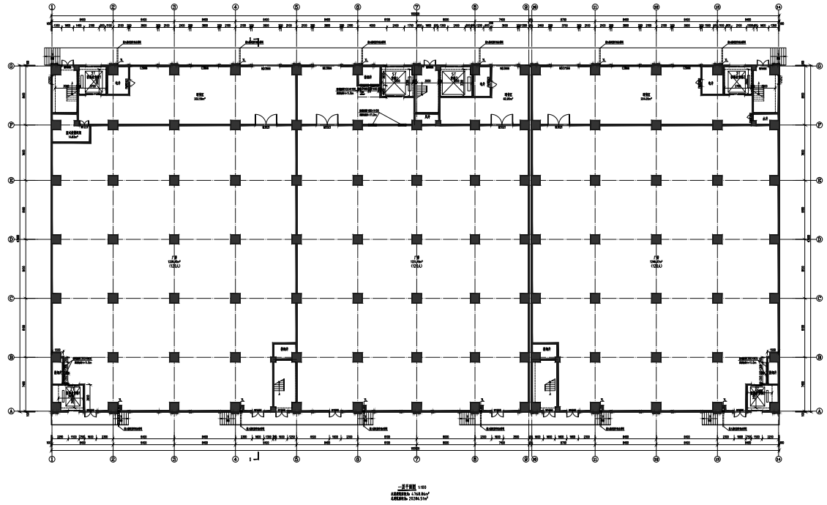

设计范围

本次设计范围为海南省澄迈县澄迈旅游观光中央厨房式生态食品物流工业园冷库项目。按冷藏式冷库考虑平面布置，功能单层分区，设备选型、保温设计等（包含且不限于以上内容）

设计原则
1、设计原则
（1） 设计需要满足国家及现行规范规程和强制性条文的要求，确保设计技术先进、安全可靠及具备可操作性，顺利通过政府部门的检查和相关行业验收。
（2） 设计方案需确保内容的可实施性，能在项目实地建设实现。
（3） 乙方对设计图纸质量全权负责，并按要求加盖相关报审、建设所需的图章。
（4） 乙方在遇到特殊问题时，应积极确定解决方案并报甲方确认。
（5） 乙方对本任务书中相关条款如有不同意见，应提前与甲方进行沟通。
2、设计依据
（1） 《冷库设计规范》等相关国家规范及行业标准。
（2） 甲方已确认的相关专业的设计成果资料。
（3） 甲方已确认的经济技术指标及建造标准。
（4） 双方签定的设计合同内所包含的服务性条款及要求。
（5） 甲方对各阶段设计图纸的评审意见。
3、其他未提及部分，以甲方最终确认提供的资料为准。

设计要求

1、设计方须具备中华人民共和国特种设备设计许可证（压力管道）GC2级及以上资质且拥有丰富的冷库系统设计经验。
2、平面布置需尽最大利用冷库空间合理布局，并保证冷库正常进出货动线。
3、冷库全体积为-18度低温冷冻库。出入货温度全程冷冻运行。考虑6个冷冻分区，每天按照1/3总量周转。
4、理货区需考虑空调，进出货门采用门封，卸货区需要登车桥。
5、冷库保温方式：一般顶和墙都采用150mmB1级聚氨酯保温板。地面B1级XPS一般铺设15cm~20cm厚，缓冲间采用100mm库板。
6、地面防冻胀做法采用通风管。
7、制冷系统R507氟利昂制冷，桶泵供液优点供液均匀制冷量大，机组采用半封螺杆，增发器选型主要看产品，考虑采用风机制冷，要考虑织物风道，温湿度大的话水冲霜效果好，考虑热回收，融霜考虑地下建水池，考虑自动空气分离器
8、制冷机房及冷凝器平台位置单独考虑6号厂房南侧，消防车道架高4.5米以上范围，需提供相关荷载。
9、需考虑机房内、库房内的制冷设备的工质泄漏检测、记录、呼救报警、排风、水喷淋装置、防爆事故风机及事故风机等；
10、对冷库设备选型需经济合理，考虑合理的设备安装位置，在满足制冷效果前提下尽可能为发包人节约造价，降低成本。
11、设计人具备现场服务驻场指导的能力。
12、施工图设计管理严谨、规范、对方案设计落地能力突出。
13、设计人负责在技术上组织与冷库设计相关的各专业、各工种及相关设计单位的协调沟通工作，如需发包人统一协调的，以书面形式提出要求。
14、设计人对施工图的出图质量应严格把关，遵循质量管理体系的内容。设计人所出的施工图图纸要求工整，材质、结构尺寸标注明确、准确。所有各阶段及方案图纸均需提供电子文件(包含可编辑CAD图dwg格式)。

设计阶段及成果要求

冷库专项设计阶段分为3个阶段：方案设计阶段、施工图设计阶段、后期跟踪服务阶段。具体工作内容可根据项目实际推进情况由双方协定。
针对各阶段设计周期及设计成果安排如下:
- 方案设计阶段——设计周期约为15个日历天(暂定)
设计内容：
- 冷库平面布置图（包括功能分区，动线走向、货架排布）
- 设备选型
- 建设成本报价
- 运营成本估算
- 施工图设计阶段——设计周期约为30个日历天(暂定)
设计内容：（包含且不限于以下内容）
- 冷库详细定位，
- 冷库地面、天面做法
- 保温材料要求，位置等
- 设备安装系统图
- 相关专业图纸等

三、出图要求：
1、阶段图纸内容包括但不限于以上成果内容。
2、图纸成果提交要求：施工蓝图一式8份，
3、电子文件提交要求：提供可编辑CAD文件及PDF文件。
4、各专业工程量清单一式四份。
5、冷库所有施工图纸需满足施工招标和施工的要求。

四、其他未提及部分，以实际沟通确认的资料为准。

第六章 附则
- 上述设计周期均为日历日，若有调整，可根据项目实际推进情况由双方确定后作调整。
- 提交成果时间根据甲方确认的实际工作计划或通知执行。
- 乙方需配合后续阶段的技术交底或答疑工作（至少一次），确保下阶段顺利交接。
- 乙方有责任对设计技术性错误或图面表述性等因素按甲方需求进行变更。
- 上述各阶段提交成果时，知识产权所有权交付及其它相关资料电子版和纸质版，所有提资成果不可加密或加水印LOGO等甲方不允许的印记。
- 成果文件按甲方要求送达指定办公地点。
- 本任务书内未提及的条款按合同条款执行。

